Міністерство освіти і науки України

Національний університет «Львівська політехніка»

Кафедра систем штучного інтелекту



**Звіт**

**про виконання лабораторних та практичних робіт блоку № 2**

На тему: « Лінійні алгоритми. Розгалужені алгоритми. Умовні та логічні оператори. Змінні. Константи. Типи даних. Розмір типів даних. Ввід вивід. Базові операції та вбудовані функції. Коментарі.»

***з дисципліни:*** «Основи програмування»

до:

ВНС Лабораторної Роботи № 1

Алготестер Лабораторної Роботи № 1

Практичних Робіт до блоку № 2

**Виконав:**

Студент групи ШІ-12

Тимчук Дмитро Сергійович

Львів 2024

**Тема роботи:**   
Розв’язуваня перших задач на Algotester та VNS, робота з лінійними програмами та операторами розгалуження **if – else** та **switch – case**. Побудова блок-схем до задач.

**Мета роботи:**

1. Розв’язати задачі на Algotester та покращити навички в роботі з операторами розгалуження.
2. Розв’язати задачі з VNS та навчитись роботі з базовими математичними операторами в c++
3. Ознайомитись з типами даних та їхніми розмірами, навчитись правильно їх обирати для конкретної задачі.

**Теоретичні відомості:**

1. **Оператори if-else та switch-case**
2. **Типи даних c++**

**Індивідуальний план опрацювання теорії:**

* **Тема №1 Оператори if-else та switch-case (30 хв)**  
  **(**[**https://www.youtube.com/watch?v=Zkr0aAdD1Ww**](https://www.youtube.com/watch?v=Zkr0aAdD1Ww)**)**
* **Тема №2 Типи даних с++(30 хв)**  
  **(**[**https://faculty.ksu.edu.sa/sites/default/files/ObjectOrientedProgramminginC4thEdition.pdf**](https://faculty.ksu.edu.sa/sites/default/files/ObjectOrientedProgramminginC4thEdition.pdf)**)**

**Виконання роботи**

**Завдання №3** Epic 2 Task 3 - Lab# programming: VNS Lab 1 Task 1

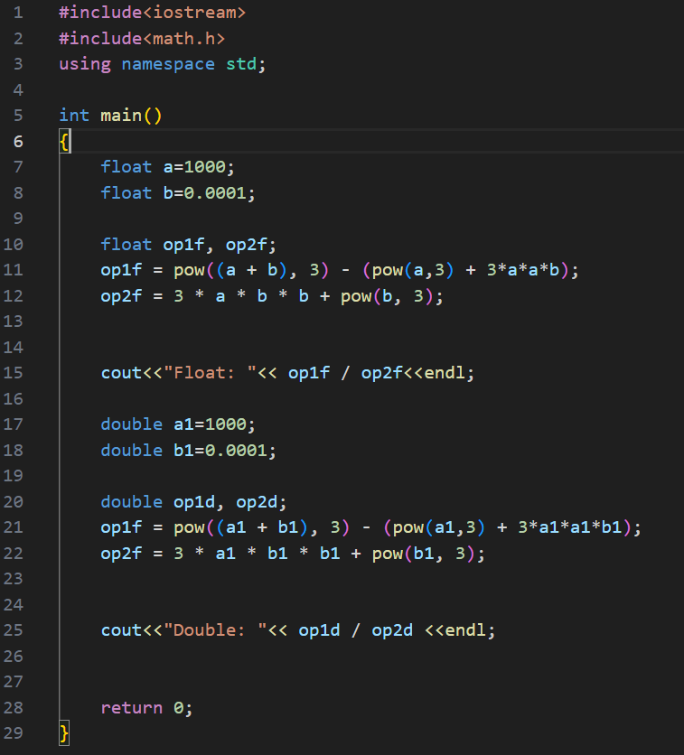

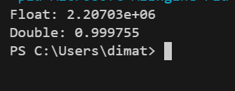

**Завдання №4** Epic 2 Task 4 - Lab# programming: VNS Lab 1 Task 2

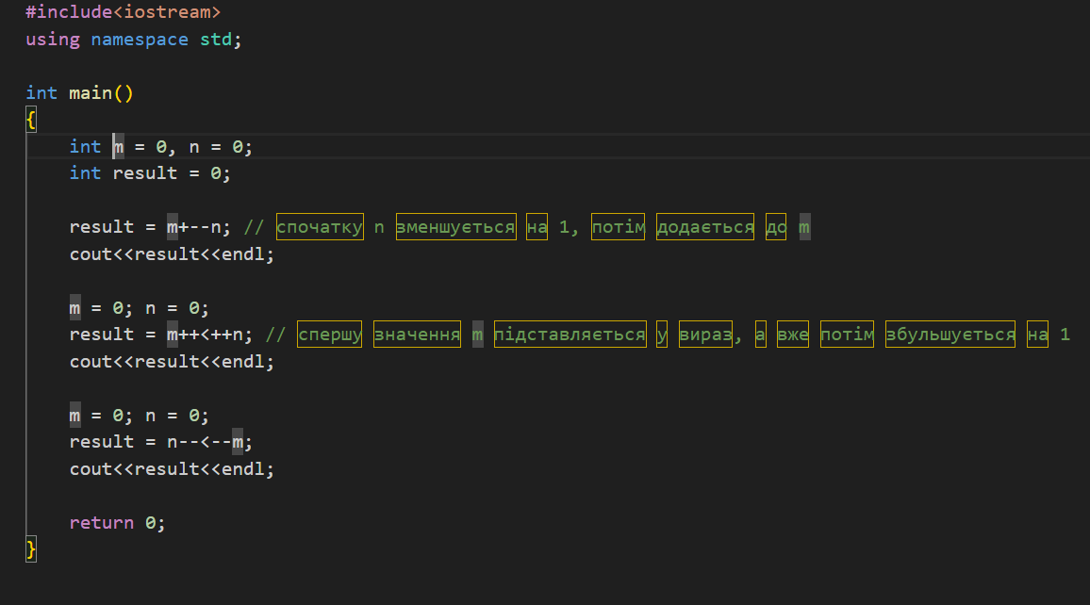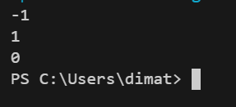

**Завдання №5** Epic 2 Task 5 - Lab# programming: Algotester Lab 1 Task 1

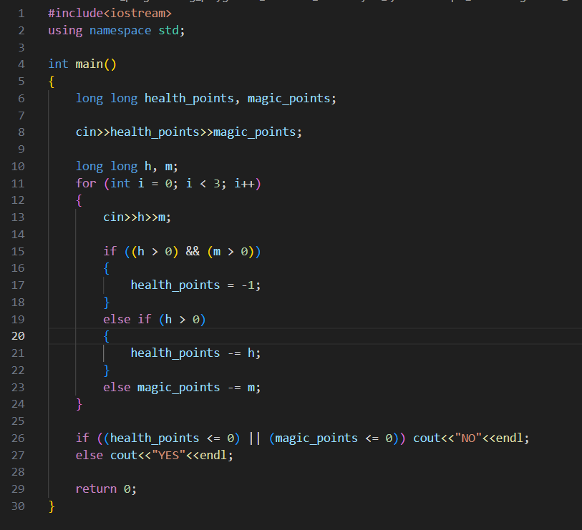

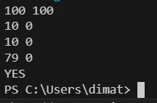 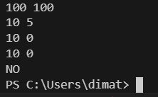

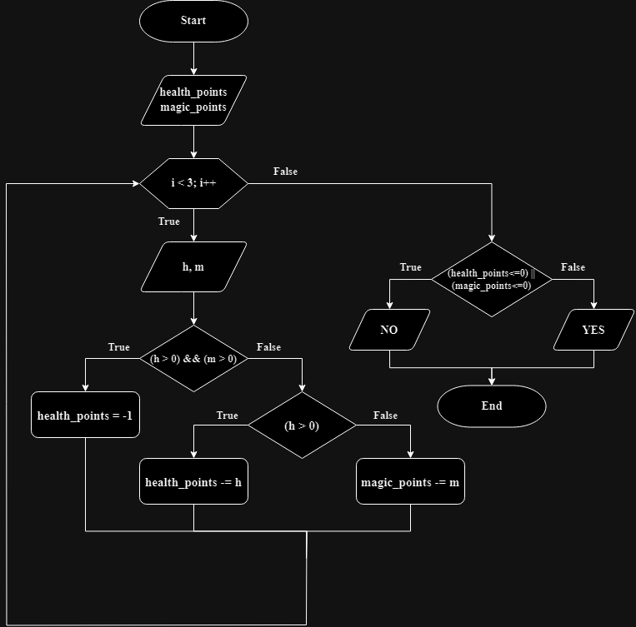

**Завдання №6** Epic 2 Task 6 - Practice# programming: Class Practice Task

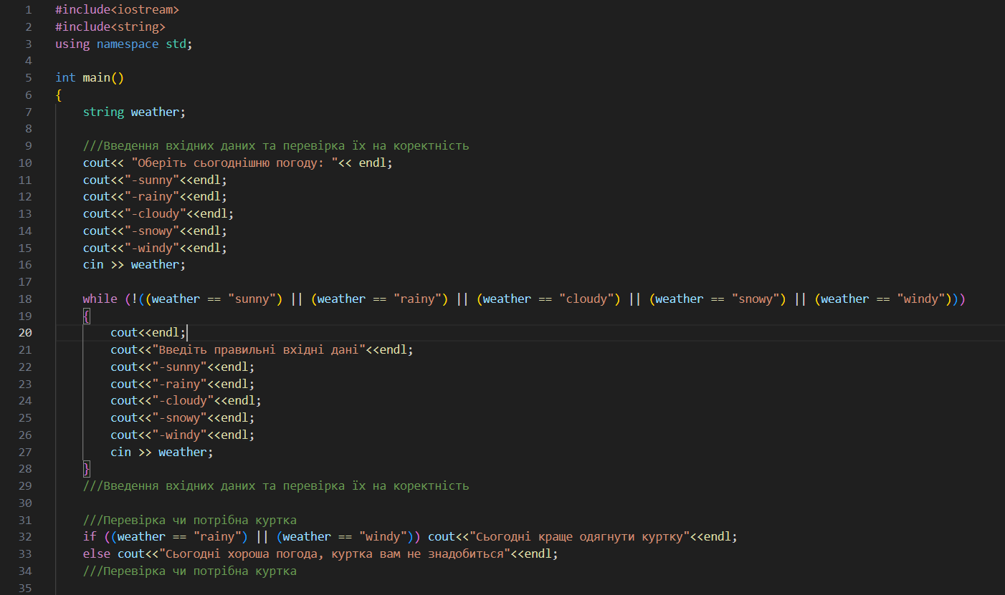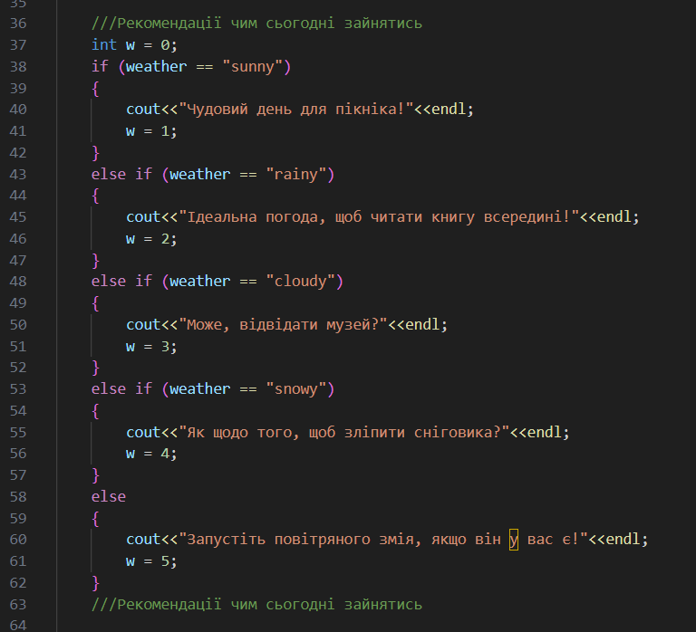

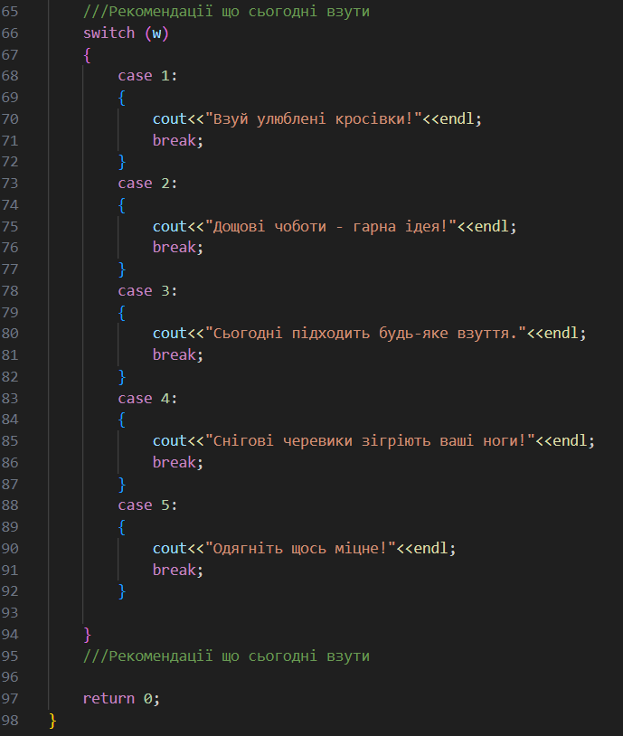

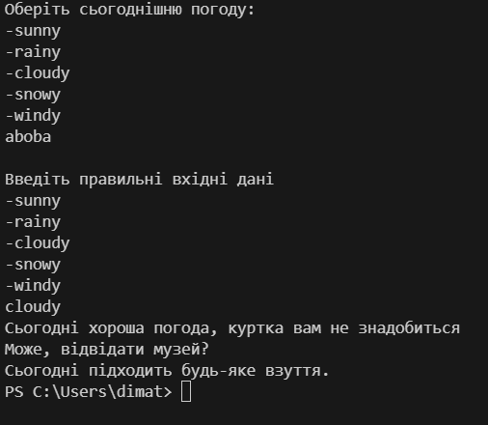 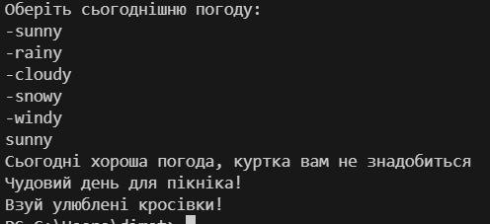

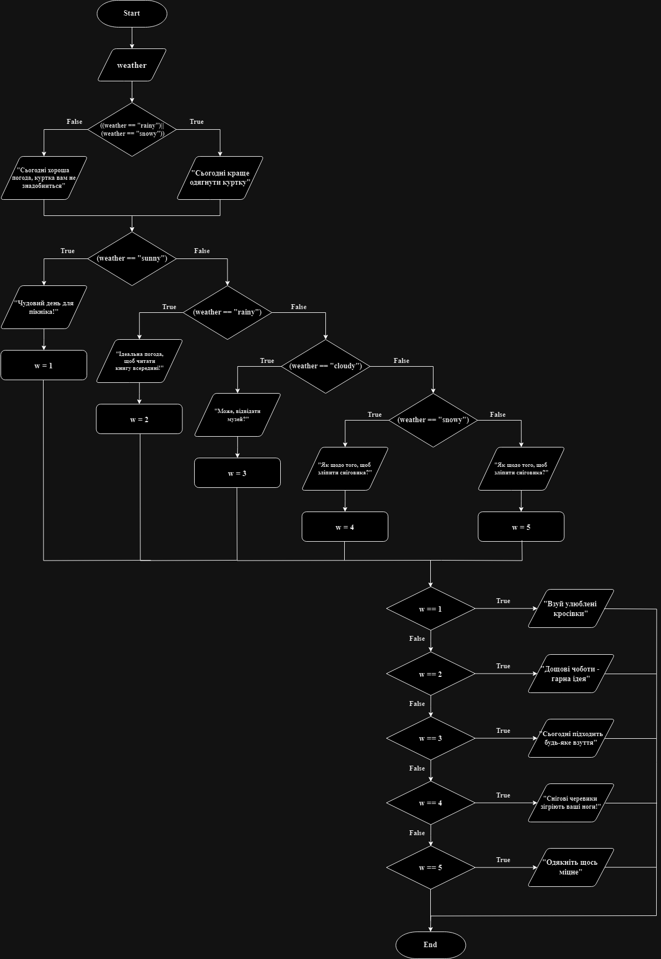**Завдання №7** Epic 2 Task 7 - Practice# programming: Self Practice Task

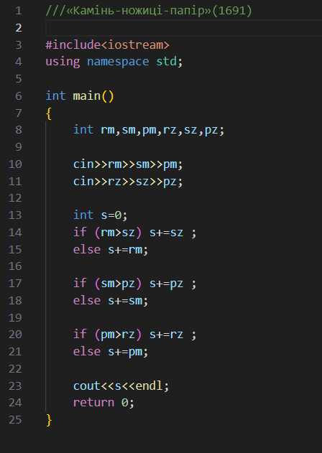

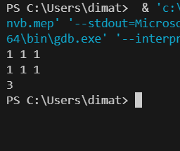

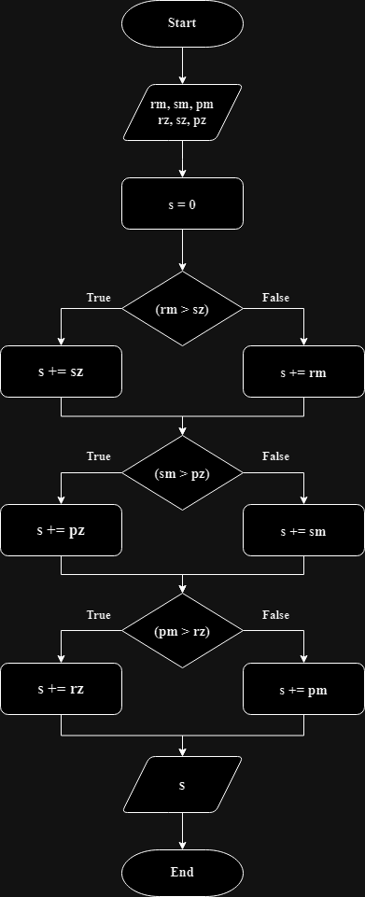

**Робота в команді**

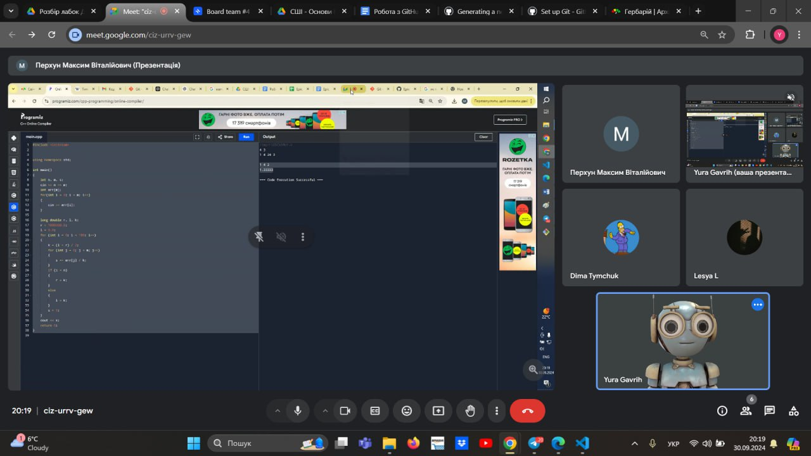

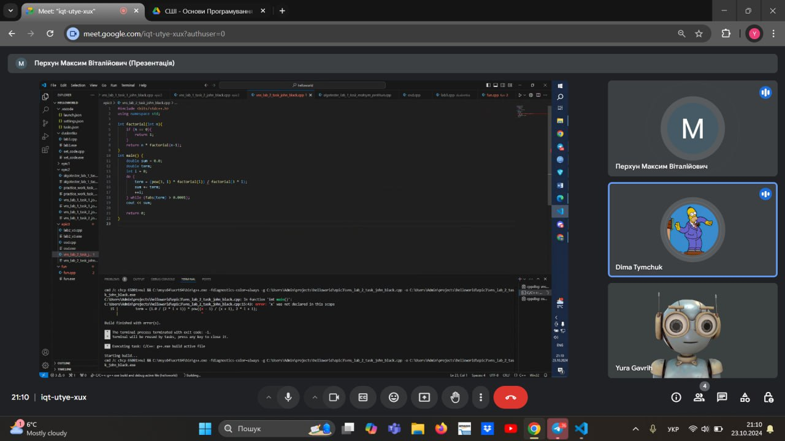

**Висновок:**   
Під час виконання лабораторної я покращив свої навички в роботі з операторами розгалуження. Вивчив нові типи даних і навчився підбирати правильний для конкретно заданої задачі.